Módulo 08 – Linux – Atividade 09

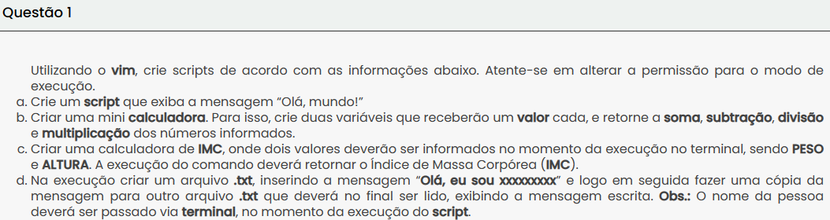

Q1)a) Para criar um arquivo, iniciei usando o comando “touch example01a.sh”
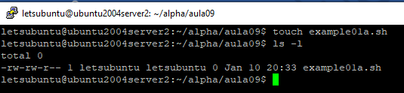
A permissão foi alterada para permitir o modo de execução, através do comando “chmod 777 example01a.sh”, concedendo permissão para leitura, edição e execução para usuário, grupo e outros. Empregou-se “ls -l” para verificar se a permissão foi adicionada corretamente.
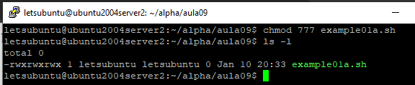
Utilizou-se o vim para fazer a edição, isto é, “vim example01a.sh”. O arquivo com a mensagem requerida no enunciado do item a) é apresentado abaixo:
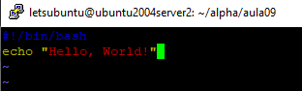
Esc-> dois pontos->x->Enter, faz salvar o conteúdo e sair.
Como o shell script já está na pasta atual, basta “./example01a.sh” e dá enter.
Caso estivesse em outro local, seria necessário passar o path (caminho) completo, ou seja, “/home/letsubuntu/alpha/aula09/example01a.sh”
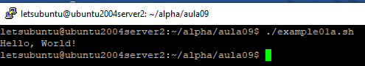

Q1)b) De maneira análoga à questão anterior, criei um arquivo e atribui a permissão 777 (chmod 777 example01B.sh).
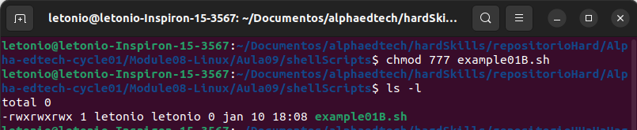
Abri o arquivo com o Visual Studio Code (VSCode) para editar o Shell Script, através do comando “code example01B.sh”.
A imagem abaixo mostra o conteúdo do shell script:
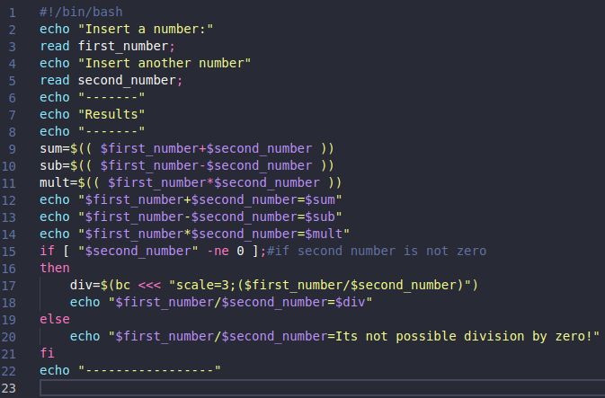

A próxima imagem ilustra um exemplo com os números 9 e 4:
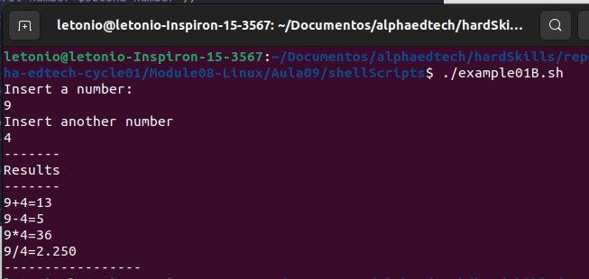

Se o segundo número for zero, o script não faz a divisão, apresenta uma mensagem dizendo que divisão por zero não é possível.

Q1)c) Criei um arquivo usando “touch ex01C_IMC_Calculator.sh”, alterei a permissão para que execuções fossem permitidas, por meio do comando “chmod 777”. A imagem ilustra o arquivo já com a permissão modificada.
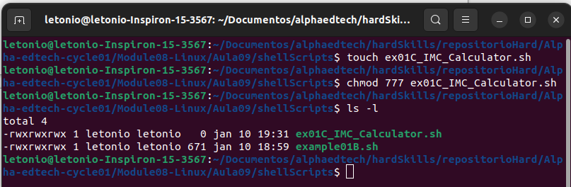
Abri o arquivo no vscode. A imagem abaixo ilustra o código final do shell script.
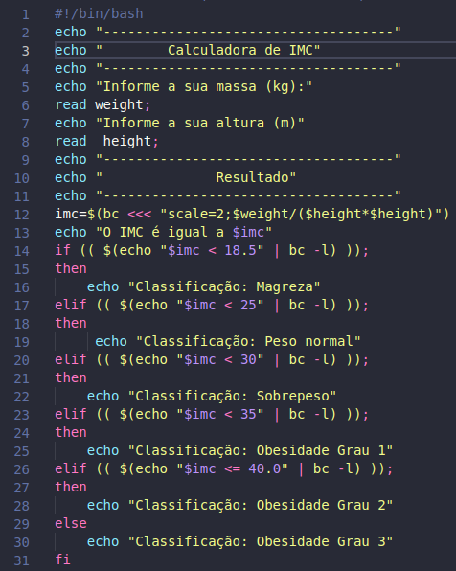

A próxima imagem ilustra o resultado obtido ao executa o script.

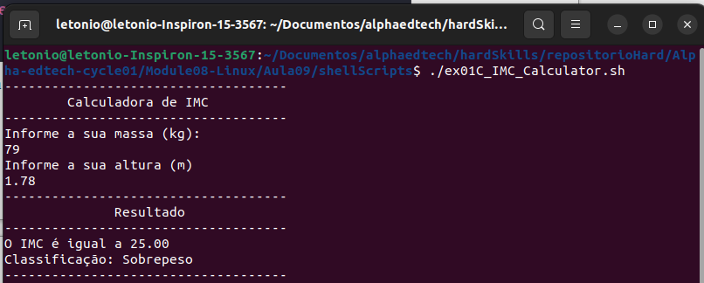
Fiz uma versão alternativa, onde ao executar o shell script, o usuário também precisa passar dois argumentos, que serão lidos pelo script e armazenados nas variáveis massa e altura, respectivamente.
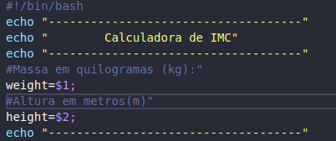

A próxima imagem ilustra o script sendo executado:
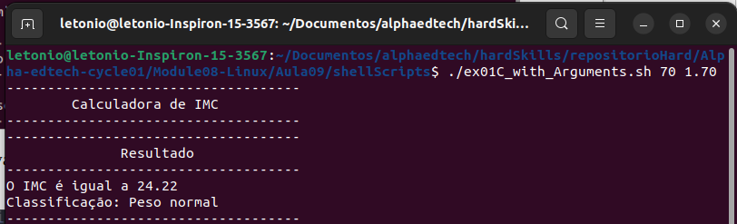

Q1)d) Criei o arquivo e acionei a permissão 777:
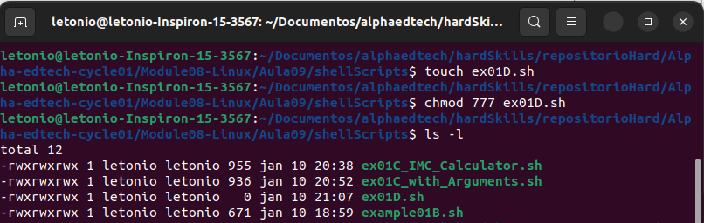
Na figura abaixo, mostra-se o shell script que foi criado:
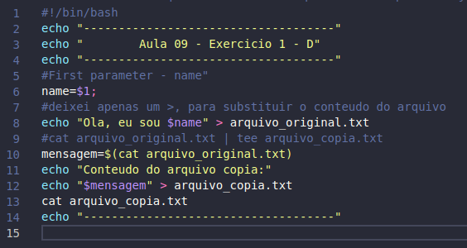

A imagem abaixo ilustra o shell script sendo chamado, passando como parâmetro o nome “Letonio”

